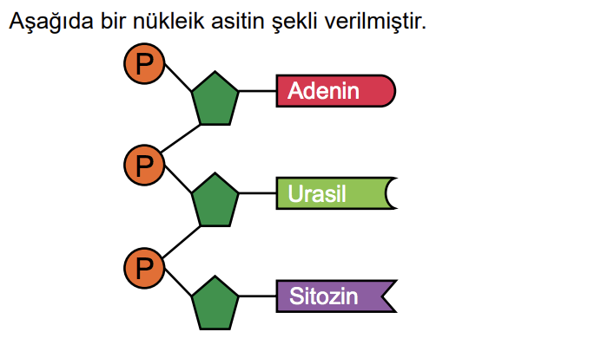Soru 1  Yukarıda şekli verilen nükleik asit çeşidi için;  I. ribonükleik asittir  II. protein sentezinde görev yapar  III. riboz şekeri bulundurur  verilenlerden hangileri söylenebilir?  A) Yalnız I  B) Yalnız II  C) Yalnız III  D) I ve II  E) I, II ve III  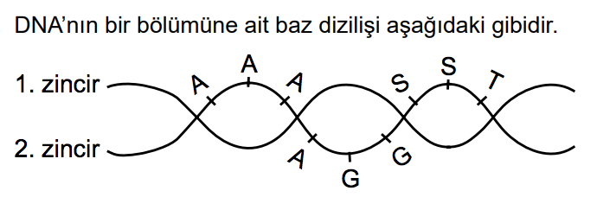Soru 2  Buna göre bu DNA molekülünün 1. zincirinin baz dizilişi aşağıdakilerden hangisinde doğru verilmiştir?  A) AAA AGG SST  B) TTT TSS GGT  C) GGG GAA TTS  D) SSS STT AAG  E) TTT TSS GGA  Soru 3  Hidrojen bağı sayısı ve toplam Guanin nükleotit sayısı bilinen bir DNA molekülünde Pürin / Pirimidin oranı aşağıdakilerden hangisidir?  A) 1  B) 1/2  C) 1/3  D) 1/4  E) 3/4  Soru 4  RNA molekülünün sentezi sırasında gerçekleşen olaylar ile ilgili aşağıdaki grafiklerden hangisi çizilemez?  A) 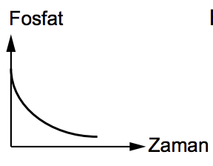  B) 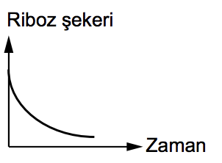  C) 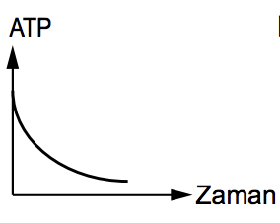  D) 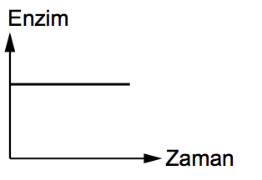  E) 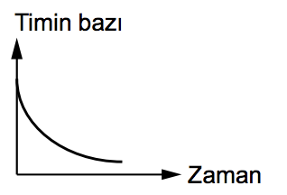  Soru 5  DNA’nın kendini eşlemesi sırasında;  I. ATP  II. riboz şekeri  III. enzim  IV. adenin nükleotit  verilenlerden hangisinin azalması beklenmez?  A) I ve II  B) I ve III  C) I ve IV  D) II ve III  E) II ve IV | Soru 6  Adenin nükleotit ve toplam nükleotit sayısı bilinen bir DNA molekülü ile ilgili;  I. tek zincirindeki nükleotit sayısı  II. toplam guanin sayısı  III. hidrojen bağı sayısı  yukarıda verilenlerden hangileri hesaplanabilir?  A) Yalnız I  B) Yalnız II  C) Yalnız III  D) I ve II  E) I, II ve III  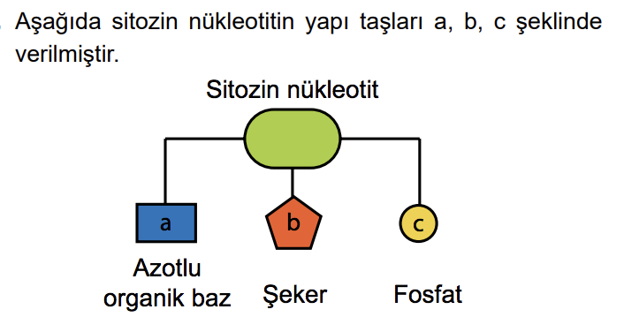Soru 7  Belirtilen kısımlarla ilgili,  I. RNA ve DNA’da a kısmı tamamen aynıdır  II. c tüm nükleotitlerde değişmez  III. Eğer b’de riboz var ise, RNA nükleotitidir  verilenlerden hangileri doğrudur?  A) Yalnız I  B) Yalnız II  C) Yalnız III  D) II ve III  E) I, II ve III  Soru 8  Tek zincirindeki fosfat sayısı bilinen bir DNA molekülü ile ilgili,  I. Nükleotit sayısı, fosfat sayısına eşittir  II. Adenin nükleotit sayısı, Timin nükleotit sayısına eşittir  III. Pürin nükleotit sayısı, Pirimidin nükleotit sayısından fazladır  IV. Guanin nükleotit sayısı, fosfat sayısının yarısıdır  verilenlerden hangileri söylenebilir?  A) I ve II  B) I ve III  C) II ve III  D) II ve IV  E) III ve IV  Soru 9  DNA’nın hücredeki görevleriyle ilgili olarak,  I. Genetik bilginin yavru döllere aktarılmasını sağlar.  II. Sentezlenecek proteinle ilgili şifre verir.  III. Ribozoma bağlanarak aminoasitlerin peptitleşmesini sağlar.  verilenlerden hangileri doğrudur?  A) Yalnız I.  B) Yalnız II.  C) Yalnız III.  D) I ve II.  E) I, II ve III.  Soru 10  I. Kloroplast  II. Ribozom  III. Mitokondri  IV. Endoplazmik retikulum  V. Golgi cisimciği  yukarıda verilen organellerin hangilerinin yapısında nükleik asit bulunur?  A) Yalnız II  B) II ve III  C) I, II ve III  D) I, IV ve V  E) I, II, III, IV ve V
CEVAPLAR: 1-E 2-E 3-A 4-E 5-D 6-E 7-E 8-A 9-D 10-C

